Entrega de Prototipo

Proyecto: <nombre>

Pre-Empresa: <nombre>

Jefe del Proyecto: <nombre>

Integrantes:

|  |  |  |
| --- | --- | --- |
| Nombre | Email | Curso |
|  |  |  |
|  |  |  |
|  |  |  |
|  |  |  |
|  |  |  |

**Elimine esta página y las secciones en rojo antes de entregar el informe.**

# Pauta del Informe de Requerimientos de Software

## Objetivo

Dar a conocer elementos iniciales del proyecto, así como los plazos establecidos y la entrega de un prototipo inicial.

**Esta versión inicial de requisitos será refinada en iteraciones posteriores; por ende, no es necesario entregar todo finalizado, si no que la versión inicial según lo solicitado.**

## Contenido del Informe a Entregar

1. Cubierta: nombre de la pre-Empresa y del Producto, y lista de integrantes.
2. Muestra de correcciones a informe anterior.
3. Carta Gantt
4. Entrega Prototipo

El plazo de entrega del presente informe es hasta el martes **22/agosto/2023 a las 08:45** horas, en formato digital (PDF) a través de correo electrónico ([sherrera@manquemavida.cl](mailto:sherrera@manquemavida.cl)) y además una presentación visual pensada en mostrar sus avances a compañeros.

La escala de evaluación de este Informe tendrá los siguientes valores:

Excelente (5), Bueno (4), Aceptable (3), Deficiente (2), Malo (1), Ausente (0)

# 2- Correcciones al informe anterior (máximo 1 página)

En esta sección deberá presentar las correcciones pertinentes según lo señalado en la retroalimentación del informe anterior.

# 4- Carta Gantt

Generar una carta Gantt donde se especifiquen los alcances de sus próximos entregables, considerando como entrega final del proyecto la última semana de Octubre.

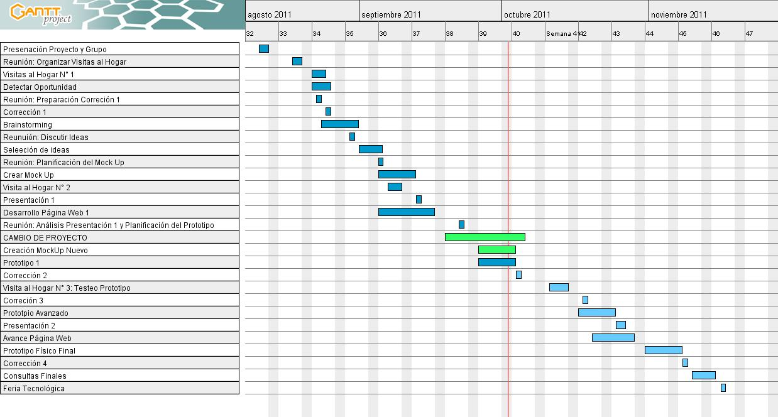

# 5- Entrega Prototipo

|  |  |
| --- | --- |
| **Funcionalidad (mínimo 3)** | **Descripción (máximo 2 líneas)** |
|  |  |
|  |  |

En esta sección deberá detallar cuales son las funcionalidades creadas para esta entrega, junto a una breve descripción de esta.

Adicionalmente esta última parte debe estar acompañada de una muestra de su prototipo a los compañeros, donde se solicita lo siguiente:

* Presentar la pre-empresa y los principales involucrados
* Presentar las funcionalidades descritas.
* Se deberá dar la oportunidad para que un compañero escogido por el profesor, pruebe cada una de las funcionalidades.

Sobre el alcance de las funcionalidades:

* Estas deben representar solo el esqueleto de su proyecto.
* Aproximadamente un 10% de su proyecto final.
* Las funcionalidades deben estar claramente descritas y visibles en su software.
* Cada funcionalidad debe estar debidamente programada, con un control de errores (es decir, que, si un usuario ingresa, no se caiga)
* A continuación, se presenta un ejemplo de funcionalidad:

1-Acceder al link

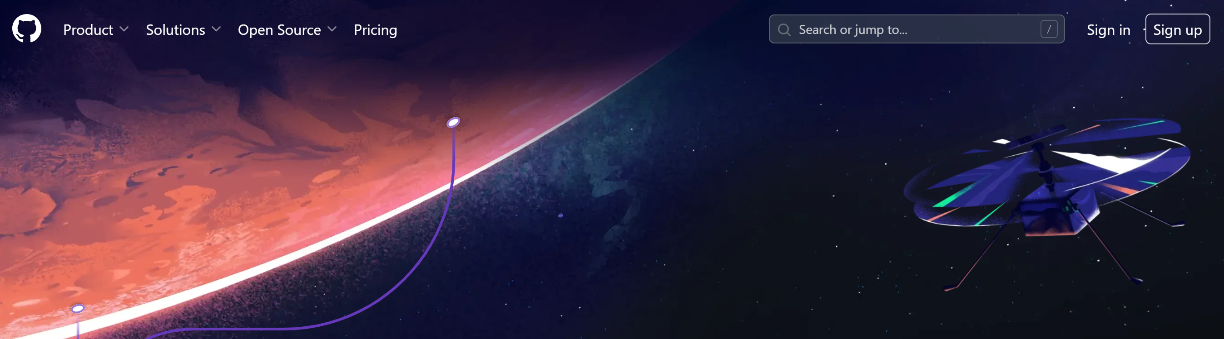

2-Dar click en algún botón para acceder a una nueva funcionalidad. En este caso en “Sign in”

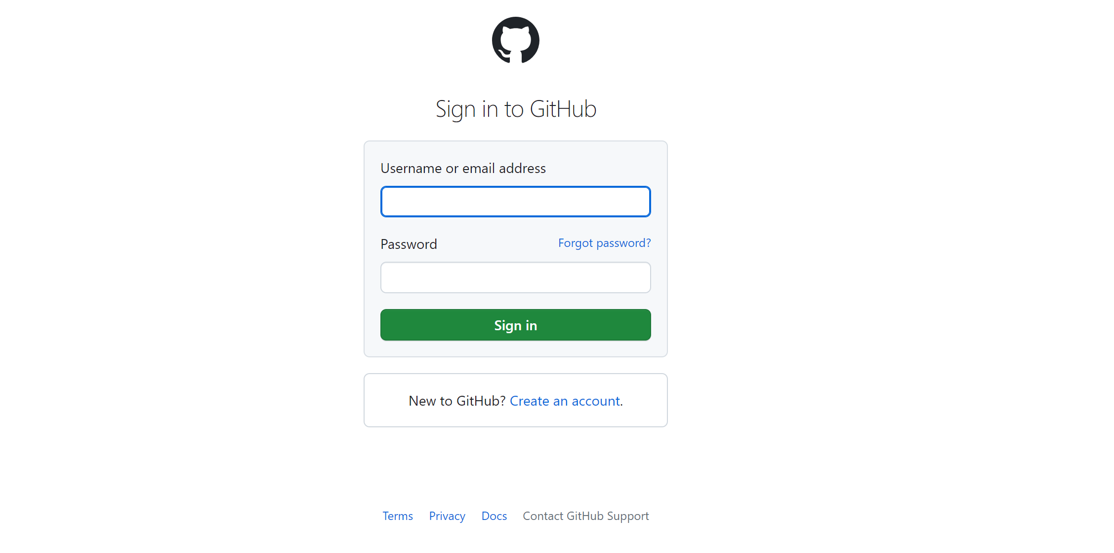

3-Logearse

